BG660.01
Pásový mini bagr BG660.01

Pásový mini bagr BAUGARDEN BG660.01 o hmotnosti 660kg je parťák pro menší výkopové projekty.
Díky svým malým rozměrům a snadnému ovládání je jako doma hlavně v těžko dostupných a prostorově omezených místech práce.
Mimoosé kopán umožní práci i těsně u zdi, sloupu, plotu, atd….
Mini bagry BAUGARDEN BG660.01 jsou konstruovány a vyráběny s cílem garantovat jejich spolehlivost a dlouhou životnost. Jsou vybaveny značkovým, vzduchem chlazeným benzínovým motorem Loncin 270CC s elektrickým startérem a hlavním čerpadlem s průtočností 19l/min. Čepy i oka pístnic jsou uloženy v pouzdrech a mazací body jsou snadno přístupné.
Pásový mini bagr řady 660 jsou jednoduché na ovládání, nenáročné na údržbu, dají se pohodlně převážet na přívěsném vozíku nebo v dodávce, a i díky skvělému poměru cena / výkon jsou velmi oblíbené u kutilů a svépomocných stavebníků. Zahoďte krumpáč, lopatu i rýč a začněte si práci užívat!

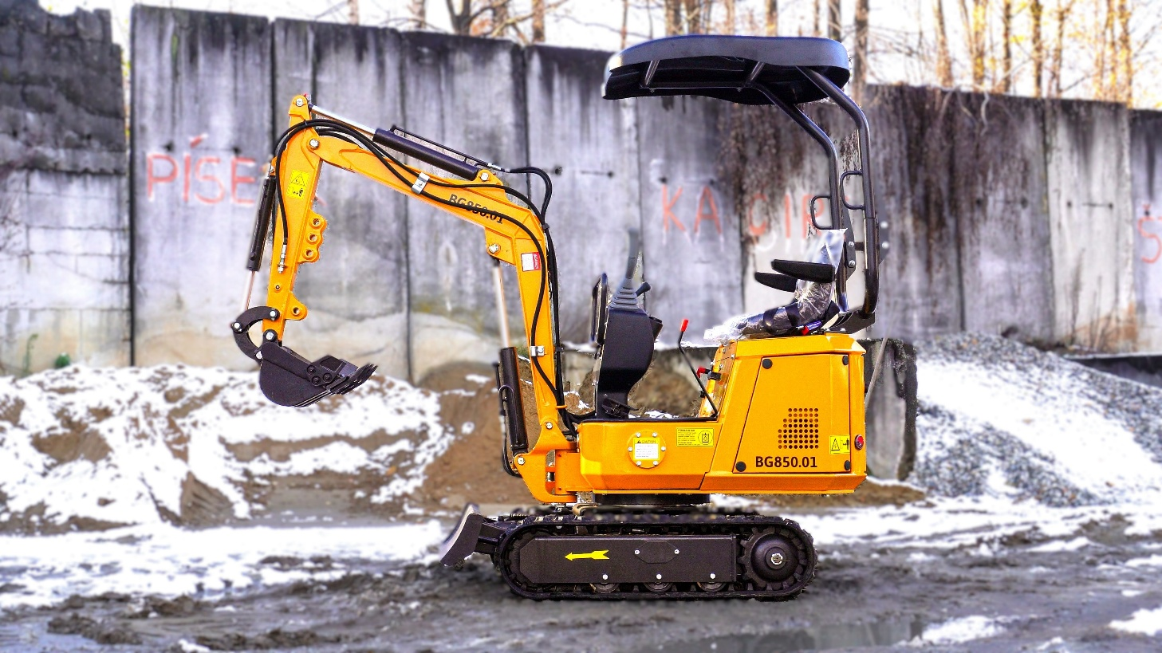

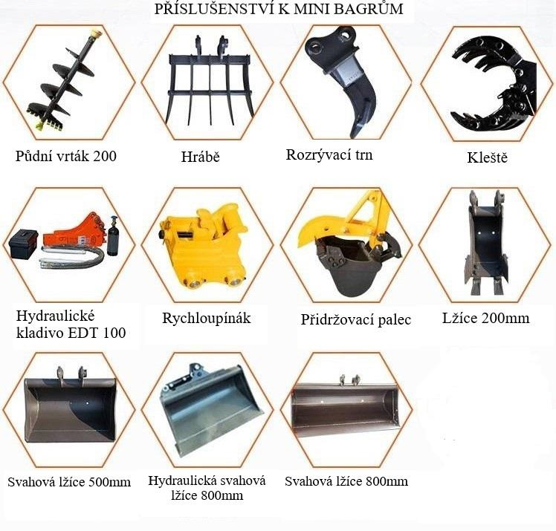

TECHNICKÁ SPECIFIKACE
Model | BG660.01
Hmotnost | 840kg
Objem lžíce | 0.02m³
Šířka lžíce | 380mm
Typ motoru | vznětový jednoválcový vzduchem chlazený
Motor | KOOP 192F-1
Výkon motoru | 7kW
Maximální kroutící moment | 26,5N.m/2860ot./min
Objem motoru | 499cm³
Průtočnost hydr. čerpadla | 19l/min
Tlak hydrauliky | 16Mpa
Objem nádrže hydr. | 16.5l
Objem palivové nádrže | 6,6l
Kopací síla ramena | 6.1Kn
Kopací síla lžíce | 8.5Kn
Elektrická soustava | 12V
Rychlost otáčení věže | 11ot./min.
Rychlost jízdy | 1,5km/h
PRACOVNÍ ROZSAH
A) Max. poloměr kopání na zemi | 2830mm
B) Max. poloměr kopání | 2920mm
C) Max. hloubka kopání | 1400mm
D) Max. výška kopání | 2490mm
E) Max. výška vykládky | 1750mm
F) Max. vertikální hloubka kopání | 1320mm
G) Min. poloměr otáčení | 1190mm
H) Max. výška zdvihu radlice | 325mm
I) Max. hloubka radlice | 175mm
Svahová dostupnost | 30°
Vytočení ramene doprava | 55°
Vytočení ramene doleva | 50°
ROZMĚRY
a) Rozvor | 910mm
b) Celková délka stopy | 1235mm
c) Světlá výška věže | 380mm
d) Poloměr otáčení věže | 845mm
e) Šířka podvozku | 930mm
f) Šířka pásů | 180mm
g) Výška pásů | 320mm
h) Délka pojezdu (výložník ve stoje a vleže) | 2160mm/2955mm
i) Vzdálenost mezi sedadlem a zemí | 1420mm
j) Celková výška | 2250mm
Světlá výška podvozku | 380mm
Šířka radlice | 930mm
Tlak pásů na povrh | 26.9KPa

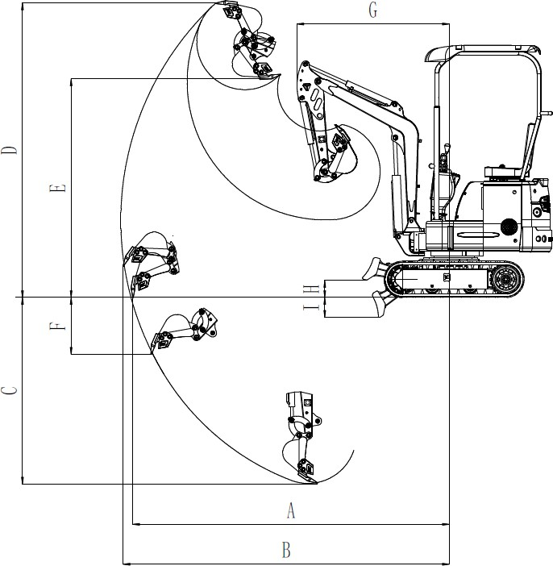

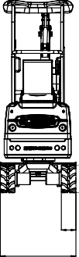
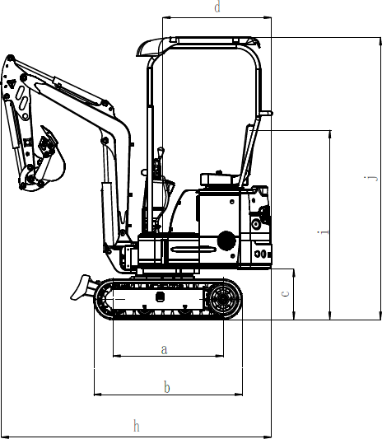
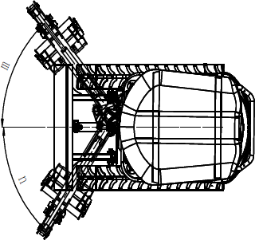
f
e

